Metall-Luft-Batterien - moderne elektrochemische Speichersysteme mit einer neuen Sauerstoff-Elektrode

Matthias Ducci, Marco Oetken

Kurzfassung
Auch wenn Metall-Luft-Batterien schon relativ lange bekannt sind und kommerziell vertrieben (z.B. als Knopfzellen; Zink-Luft-Batterie) werden, sind sie aktuell wieder stark im Fokus elektrochemischer Forschung, da sie auf Grund ihrer vergleichsweise hohen Energiedichten einen wichtigen Beitrag bei der "Konservierung" regenerativer Energien leisten könnten. In der Technik ist die sauerstoffumsetzende Kathode häufig der neuralgische Punkt einer Metall-Luft-Batterie. Im vorliegenden Beitrag wird der Selbstbau einer auf Aktivkohle basierenden Sauerstoffelektrode vorgestellt, die in Kombination mit geeigneten Anodenmaterialien (Zink, Aluminium, Magnesium) zu äußerst leistungsfähigen Metall-Luft-Batterien führt.

1. Einleitung
Auch wenn Metall-Luft-Batterien schon relativ lang bekannt sind und kommerziell vertrieben werden, sind sie aktuell wieder stark im Fokus elektrochemischer Forschung, da sie einen wichtigen Beitrag bei der "Konservierung" regenerativer Energien leisten könnten. So werden zurzeit zum Beispiel Metalle wie Aluminium, Magnesium, Zink, Silicium, Natrium und Lithium intensiv als mögliche Anodenmaterialien in Metall-Luft-Batterien untersucht.
Metall-Luft-Batterien konstituieren sich grundsätzlich aus zwei Halbzellreaktionen. Dabei wird das jeweils eingesetzte Metall oxidiert und Sauerstoff in Gegenwart von Wasser zu Hydroxid-Ionen reduziert. Die Elektrodenreaktionen können wie folgt dargestellt werden:

Anode: Me Me^{n+} + n e⁻
Kathode: O₂ + 2 H₂O + 4 e⁻ 4 OH⁻ E⁰ = +0,401V
Gesamtreaktion: 4 Me + z O₂ + 2z H₂O 4 Me(OH)_{z}

In Metall-Luft-Batterien werden in der Regel neutrale oder alkalische Elektrolyte verwendet. Saure Elektrolyte scheiden häufig aus, da sie die eingesetzten Metalle korrodieren würden.
Bei der Konstruktion einer leistungsfähigen Batterie muss jedoch auch bedacht werden, dass einige Metalle auf Grund ihres negativen Standardelektrodenpotentials auch mit Wasser reagieren können. Die nachfolgende Gleichung beschreibt diesen Vorgang, wobei n besagt, wie viel Elektronen von dem eingesetzten Metall abgegeben werden:

Me + n H₂O Me(OH)_{n} + 0,5n H₂

Diese Reaktion erfolgt parallel zur gewünschten Hauptreaktion und wird daher im Folgenden als „Nebenreaktion“ oder „Selbstentladung“ bezeichnet. Die Selbstentladung läuft während des Entladevorgangs und (teilweise) auch bei Nichtbelastung der Batterie ab und führt somit zu einer Verminderung der Batterielebensdauer.
Eine der vielfältigen Herausforderungen in der Batterieforschung auf dem Sektor der Metall-Luft-Batterien ist die nur langsam stattfindende Nachdiffusion von Sauerstoff in das System. Dies führt zu einer reduzierten Leistungskraft und beschränkt den Anwendungsbereich auf Abnehmer mit vergleichsweise geringem Strombedarf. Bei dieser Nachdiffusion wird aber nicht nur Sauerstoff eingetragen sondern auch andere Bestandteile der Luft. Wird CO₂ in das wässrige System eingetragen entsteht "Kohlensäure". Wenn beispielsweise KOH als Elektrolyt eingesetzt wird, kann die "Kohlensäure" mit dem Elektrolyt reagieren. Die Reaktion kann wie folgt vereinfacht formuliert werden:

2 K⁺ + 2 OH⁻ +H₂CO₃ K₂CO₃ + 2 H₂O

Kaliumcarbonat löst sich zwar recht gut in wässrigen Lösungen auf, verursacht aber eine geringere Leitfähigkeit als Kalilauge, wodurch die Leistung der Batterie sinkt. Zudem kann das Kaliumcarbonat unter Umständen an und in der Sauerstoffelektrode auskristallisieren und so deren Poren zusetzten, durch die der Sauerstoff eindiffundieren soll.
Ein weiteres Hauptproblem der Metall-Luft-Batterie besteht in der Porengröße der Kathodenseite (Anmerkung: In der Batterieforschung werden die Begriffe Anode und Kathode für den Entladevorgang festgelegt). Durch diese Poren soll Sauerstoff aus der Luft in die Batterie eindiffundieren, um die Reaktion an der Kathodenseite zu ermöglichen. Wassermoleküle haben jedoch eine ähnliche Größe wie Sauerstoffmoleküle. Dadurch kann nicht nur Sauerstoff durch die Poren eindiffundieren, sondern auch das Wasser aus der Batterie durch die Poren ausdiffundieren. Hierbei besteht die Gefahr, dass das System austrocknet und dadurch untauglich wird. Dagegen wird beim Eindiffundieren von Wasser die Konzentration des Elektrolyten verringert, was zu einer geringeren Leitfähigkeit führt. Ob das Eindiffundieren oder das Ausdiffundieren von Wasser überwiegt, hängt von den Umgebungsbedingungen der Batterie ab. Beide Vorgänge haben aber negative Auswirkungen auf die Lebensdauer und die Leistung der Batterie.
Damit der Reaktionsvorgang kontinuierlich abläuft muss die Kathode so beschaffen sein, dass Sauerstoff ausreichend zur Verfügung gestellt wird und dieser auch schnell genug nachdiffundieren kann. Aber nicht nur das Nachdiffundieren von Sauerstoff ist entscheidend für ein erfolgreiches Arbeiten der Batterie. Auch muss die Elektrode gewährleisten, dass die Stoffumsätze an der Kathode groß genug sind, um den Verbraucher zu betreiben. Eine Steigerung der Stoffumsätze wird beispielsweise durch den Einsatz von Katalysatoren erreicht. Dabei eignet sich Platin besonders gut als Katalysator. Kostengünstige Alternativen zu Platin sind zum Beispiel Mangandioxid und perwoskitähnliche Verbindungen. Dabei ist Mangandioxid durch seine unerwartet gute katalytische Aktivität hinsichtlich der Reduktion von Sauerstoff hervorzuheben. Eine andere Möglichkeit Sauerstoff ausreichend umzusetzen besteht in einer Vergrößerung der Kathodenoberfläche. Ein großer Vorteil der Metall-Luft-Batterien besteht darin, dass das elektrochemisch zu reduzierende Kathodenmaterial (Sauerstoff) in der Regel unbegrenzt zur Verfügung steht und nicht im System mitgetragen werden muss. Dies ermöglicht eine deutliche Verminderung des Gewichts durch die Verkleinerung der Batterie. Wird die Größe der Batterie beibehalten, ergibt sich dadurch mehr Platz für den anodischen Reaktionspartner.

2. Die sauerstoffumsetzende Elektrode – „Problemkind“ der Metall-Luft-Batterien
In Kapitel 1 dieses Beitrages wurde bereits darauf hingewiesen, dass in kommerziell einsetzbaren Metall-Luft-Batterien die sauerstoffumsetzende Kathode häufig den neuralgischen Punkt darstellt.
Wünschenswert wäre ein kohlenstoffbasiertes poröses Elektrodenmaterial mit einer großen elektrochemisch aktiven Oberfläche, um einen ausreichenden Sauerstoffumsatz zu gewährleisten.
Die Autoren dieses Beitrags haben daher versucht, einen geeigneten experimentellen Lösungsansatz zu entwickeln.
Ein naheliegender Gedanke war der Einsatz von Aktivkohle als Elektrodenmaterial für die Sauerstoffseite, die im Chemikalienhandel in unterschiedlichen Körnungsgrößen erhältlich ist. Schwierig gestaltete sich dann jedoch die Suche nach einem geeigneten und kostengünstigen Behältnis für die Aktivkohle. Nach einigen Recherchen hat sich gezeigt, dass so genannte Siebhülsen (handelsüblicher Name: Injektions-Ankerhülsen), die in Baumärkten in unterschiedlichen Größen bezogen werden können, geradezu maßgeschneidert für den Einsatz in Metall-Luft-Batterien sind. Es handelt sich hierbei um perforierte Kunststoffhülsen, die eigentlich zur Befestigung massiver Bauelemente an Wänden eingesetzt werden.

3. Anleitung zum Bau einer leistungsfähigen Sauerstoffelektrode
Im Folgenden wird der Bau der "Freiburger Sauerstoffelektrode" beschrieben.

A. | 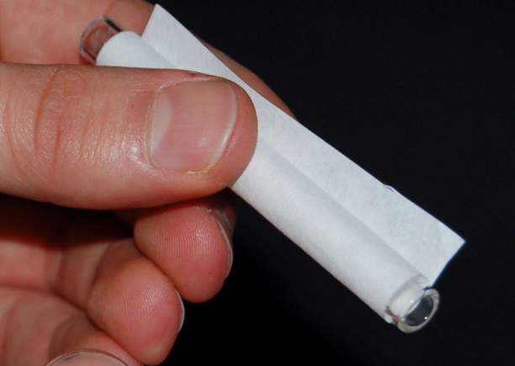 | Der Austritt der Körner durch die feinen Poren der Hülse wird verhindert, indem man ein Filterpapier (Maße: 4,5 cm x 7 cm) aufrollt und dieses dann in die Hülse schiebt. Das Aufrollen kann mit Hilfe eines kurzen Glasrohrs vereinfacht werden. Alternativ kann auch Aktivkohle mit einer größeren Körnung (z.B. Hedinger, Aktivkohle gekörnt) verwendet werden, um ein Durchfallen der Körner durch die perforierte Siebhülse zu verhindern.
B. | 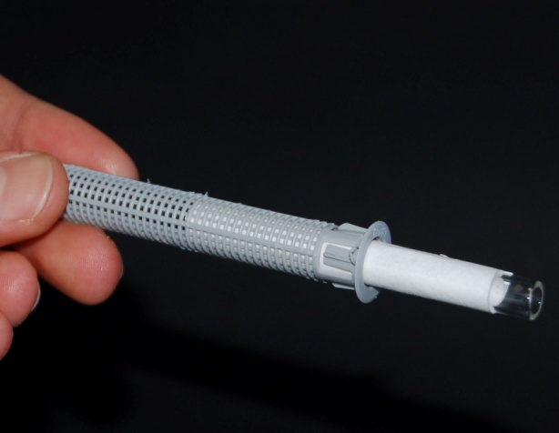 | Das Filterpapier wird um das Glasrohr gewickelt und dann in die Hülse (FIS H16*85K von Fischer) eingeführt. Anschließend wird das Glasrohr vorsichtig herausgeschüttelt. Es kann sein, dass das Filterpapier bei diesem Vorgang nicht bis ganz auf den Boden der Hülse geschoben werden kann. Ist dies der Fall wird mit Hilfe einer Pinzette das Filterpapier bis nach unten geschoben.
C. | 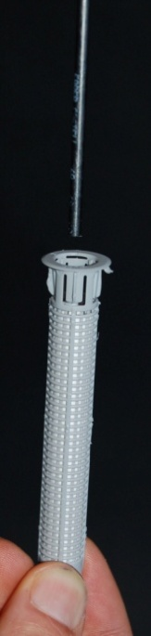 | Wenn das Filterpapier in die Hülse eingebracht ist, wird die Bleistiftmine (Faber Castell, Durchmesser ca. 3 mm) als Ableitelektrode eingesetzt.
D. | 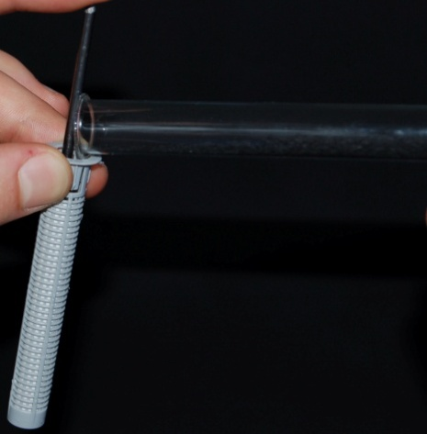 | Die Bleistiftmine wird möglichst mittig fixiert und dann die Aktivkohle (ca. 3,3 g) gleichmäßig um die Mine herum eingefüllt. Alternativ kann die Siebhülse auch zuerst mit Aktivkohle (Trichter) befüllt werden und schließend führt man vorsichtig mit moderatem Druck die Bleistiftmine ein.
E. | 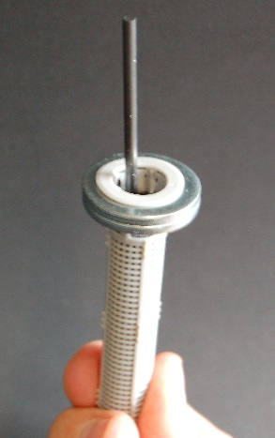 | Damit die Siebhülse sicher in einem später verwendeten Kunststoffgefäß fixiert werden kann, empfiehlt es sich, noch zwei passende Unterlegscheiben auf die Hülse zu stecken.
Abb. 1: Arbeitsschritte zur Herstellung einer Sauerstoffelektrode.

Zur Veranschaulichung des Aufbaus zeigt die Abbildung 2 den Querschnitt der Sauerstoffelektrode. Im Folgenden werden verschiedene Metall-Luft-Batterien mit der oben beschriebene Sauerstoffelektrode vorgestellt.

Aktivkohle
Filterpapier
Injektions-Ankerhülse
Bleistiftmine
Abb. 2: Querschnitt einer Sauerstoffelektrode.

4. Die Metall-Luft-Batterien mit leistungsfähiger Sauerstoffelektrode
Mit der so hergestellten Sauerstoff-Elektrode lassen sich nun unterschiedliche Metall-Luft-Batterien konstruieren. Die nachfolgende Abbildung zeigt die im Spektrum-Beitrag vorgestellte „Cola-Dosen-Batterie“ wir auch eine Zink-Luft-Batterie in einer Tic-Tac-Dose.
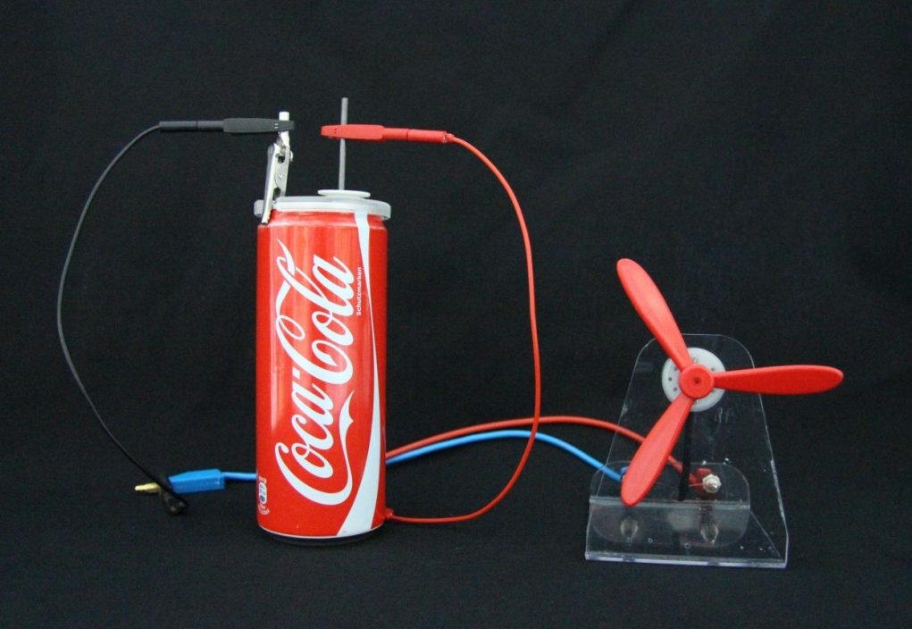

Abb. 3: Aufbau Entladevorgang einer Eisen-Luft-Batterie in einer Kochsalz-Lösung
durch Betreiben eines Propeller-Motors

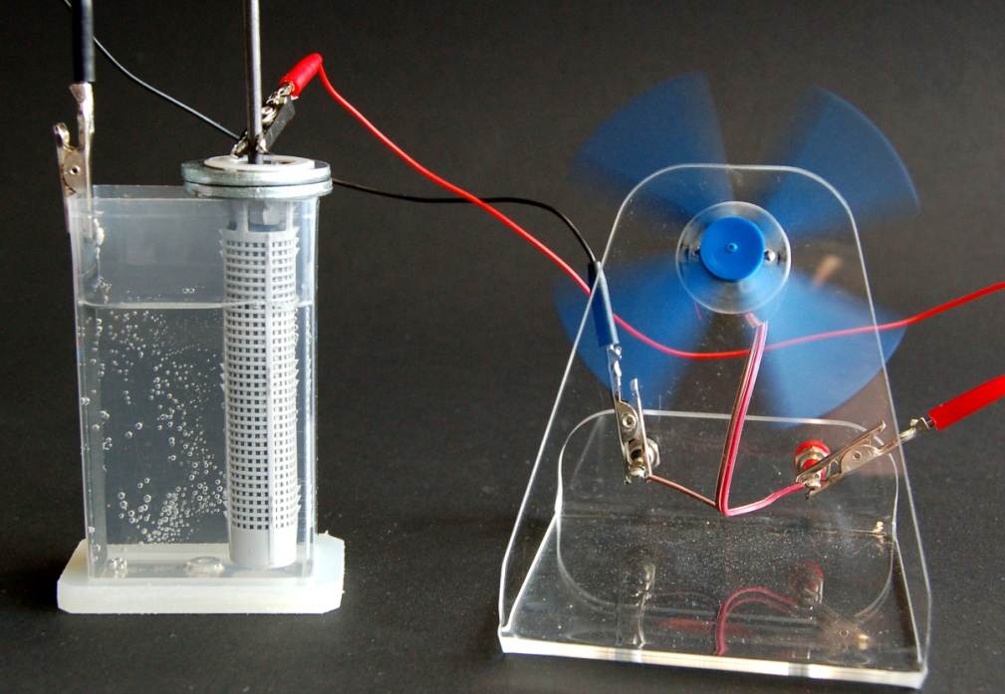
Abb. 4: Zink-Luft-Batterie (Primärzelle) in Kalilauge (c = 2 mol/L)

